МИНИСТЕРСТВО ЛЕСНОГО ХОЗЯЙСТВА И ОХРАНЫ ОБЪЕКТОВ ЖИВОТНОГО МИРА НИЖЕГОРОДСКОЙ ОБЛАСТИ
Государственное бюджетное профессиональное образовательное учреждение Нижегородской области
«КРАСНОБАКОВСКИЙ ЛЕСНОЙ КОЛЛЕДЖ»
(ГБПОУ НО «КБЛК»)

Дифференцированный зачет

Выполнил: Перевозов Ярослав
Студент 24-ИС

2026г
Вариант 5
Производство и IoT (Линия, Мониторинг, Сырье, Датчики)
Сквозная идея: Внедрение концепции «Индустрия 4.0» для снижения простоев.
- Управление линией (Зад. 1):
  - Опишите MES-систему (Manufacturing Execution System) — управление сменами, заданиями для станков.
  - Спроектируйте алгоритм балансировки загрузки станков (минимизация времени цикла).
- Predictive Maintenance (Зад. 2):
  - Разработайте ML-модель на основе исторических датасетов вибрации и температуры.
  - Опишите триггеры: Желтый (проверка через неделю) → Красный (остановка сейчас).
- Учет сырья/продукции (Зад. 3):
  - Внедрите WIP (Work In Progress) учет — материалы в процессе обработки.
  - Сделайте интеграцию с весовым оборудованием для автоматического списания сырья.
- Интеграция IoT (Зад. 4):
  - Разработайте протокол обмена MQTT для датчиков.
  - Опишите архитектуру шлюзов (Edge Computing), чтобы фильтровать шумные данные прямо на месте, не загружая облако.

Задание
1. 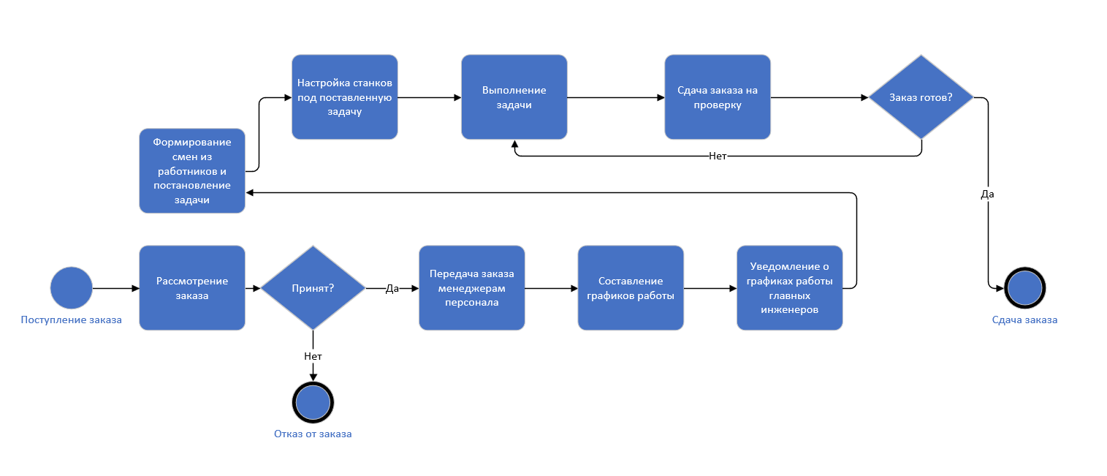
Алгоритм балансировки загрузки станков (минимизация времени цикла):
Станки в производственной линии собирают информацию о их загрузке. В целях минимизации времени цикла, возможен вариант связи станков в линии, создать подсчет нагрузки станка в линии и отображении этой информации работникам цеха в процентном отношении. Задать норму процентной нагрузки на один станок в линии.
2. ML-модель собирает данные с станков о процессах производства, нагрузках, их состояния в процессе работы (температура, погрешности, ошибки). Модель сравнивает показатели с допустимыми нормами, в случае если станок работает исправно (в пределах норм), отображается зеленый триггер. Если станок не критически выходит за рамки норм (например, немного повышенная температура при работе), то отображается желтый триггер, означающий проверку станка через неделю. В случае критических скачков температуры, погрешностей или появления ошибок, ML модель использует красный триггер, останавливающий процесс и сигнализирующий о необходимости срочной проверки.

3.
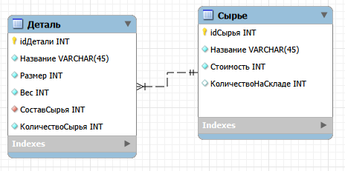
Диаграмма
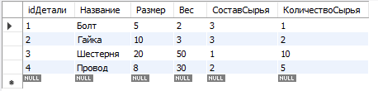
Таблица “Деталь”
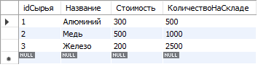
Таблица “Сырье”

Система с автоматическим списанием сырья.
Весовое оборудование фиксирует вес пустой тары, в которой будет находится сырье. После завершения некоторого рабочего цикла, оборудование фиксирует вес нетто и передает его в систему. Система подсчитывает израсходованное сырье путем вычета из изначального количества сырья, конечное. Данная информация заносится в список израсходованного сырья, и система уведомляет об этом сотрудников, менеджеров и/или работников склада сырья.
4. Интеграция
Система записывает данные с датчиков (температура, вибрация, вес и т.п.). Если система в норме, то отображается зеленый триггер, однако, если станок выходит за рамки нормы, то срабатывают желтый или, в крайних случаях, красный триггеры. Все эти данные и триггеры обрабатываются и отображаются местному компьютеру (локальному шлюзу). Срабатывание желтых и красных триггеров доходит до персонала, отвечающего за исправность станков. Случаи, при которых произошло срабатывание желтого или красного триггера также записываются в облако.
